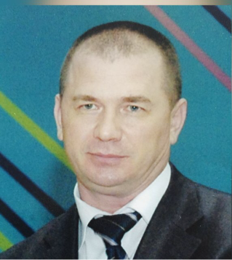**Резюме для сайта**

|  |  |
| --- | --- |
| **Ф.И.О.** | **Доронин Владимир Анатольевич**  01.01.1964 г.р.Образование: Высшее педагогическое, Высшее экономическое.  Награжден: Орденом "Курмет"; Нагрудным знаком "Отличник образования";  медалью имени Ы. Алтынсарина; медалью имени Б. Момышулы; Медалями в честь юбилея Независимости и Конституции РК; Нагрудным знаком "За вклад в развитие ЮКО" |
| **Трудовой стаж** | Трудовую деятельность начал в 1982 г. в качестве сварщика на Шымкентском заводе ЖБИ-1  1982-1984 г.г.- служба в армии  1985-1987 г.г.- Военная прокуратура Шымкентского гарнизона: Заведующий секретным делопроизводством  1988-1990 г.г.- СШ №15: Организатор  1990-1992 г.г.- Шымкентский городской отдел образования: Инспектор  1992-1993 г.г.- Областной Департамент образования: Ведущий специалист  1993-1995 г.г.- Областной Департамент образования: Начальник отдела  1995-1996 г.г.- Областной Департамент образования: Заместитель начальника  1996-1998 г.г.- Областной Департамент образования: Первый заместитель начальника  1998-1999 г.г.- Аппарат Акима области: Главный специалист  1999-2015 г.г.- Областное Управление образования: Заместитель руководителя (курировал вопросы финансироваания и экономики )  01.04.2016- 06.06.2016 г. ГККП «Шымкентский зоологический парк»: Заместитель директора (курировал вопросы экономики и развития)  В настоящее время: Член общественного совета по противодействию коррупции (Шымкентского филиала партии Нур Отан) |